Міністерство освіти і науки України

Національний технічний університет України

«КПІ» імені Ігоря Сікорського

Кафедра обчислювальної техніки ФІОТ

лабораторна робота 5

з навчальної дисципліни «Архітектура комп'ютерів-2. Процесори»

Виконала:

студентка 3 курсу

групи ІВ-93

Трибунська Кароліна

Перевірив:

Нікольський С. С.

Київ 2021

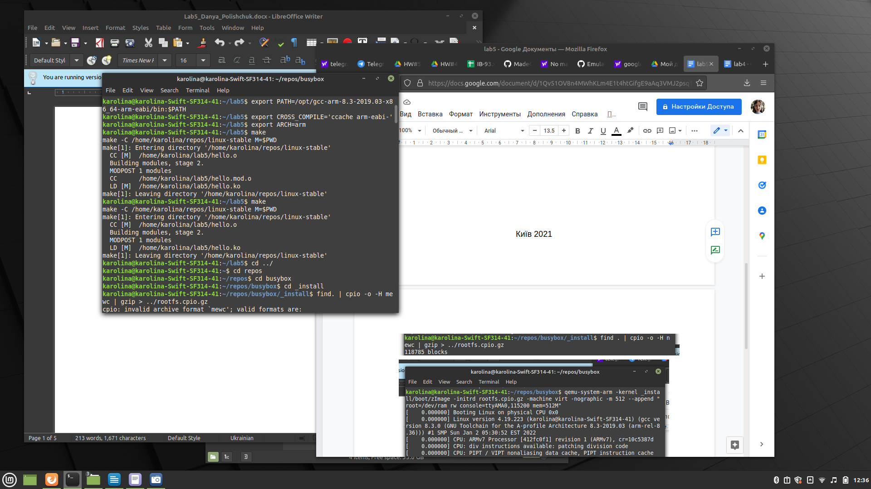

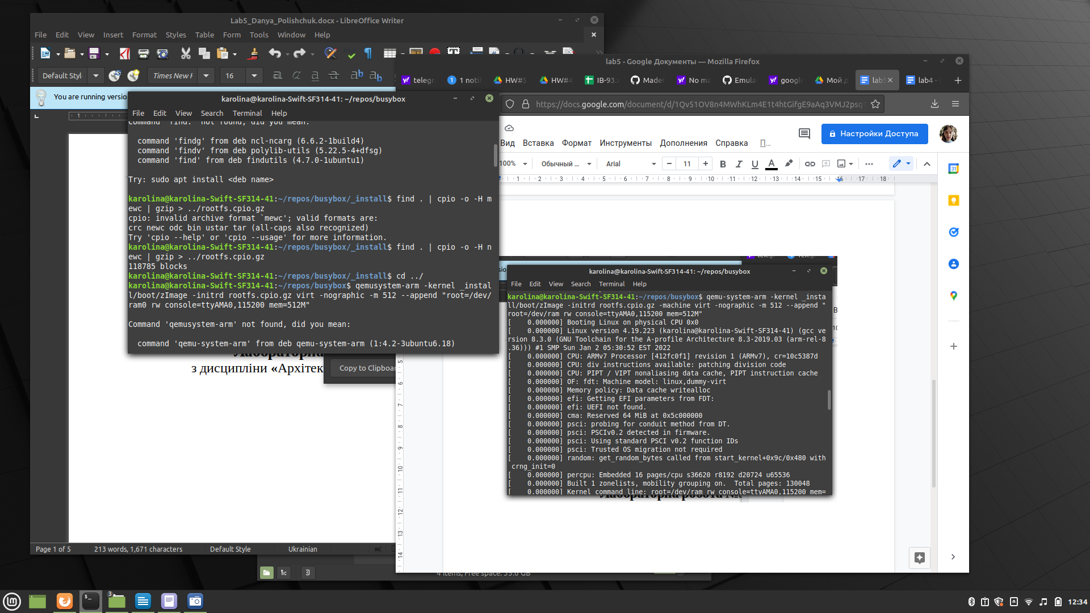

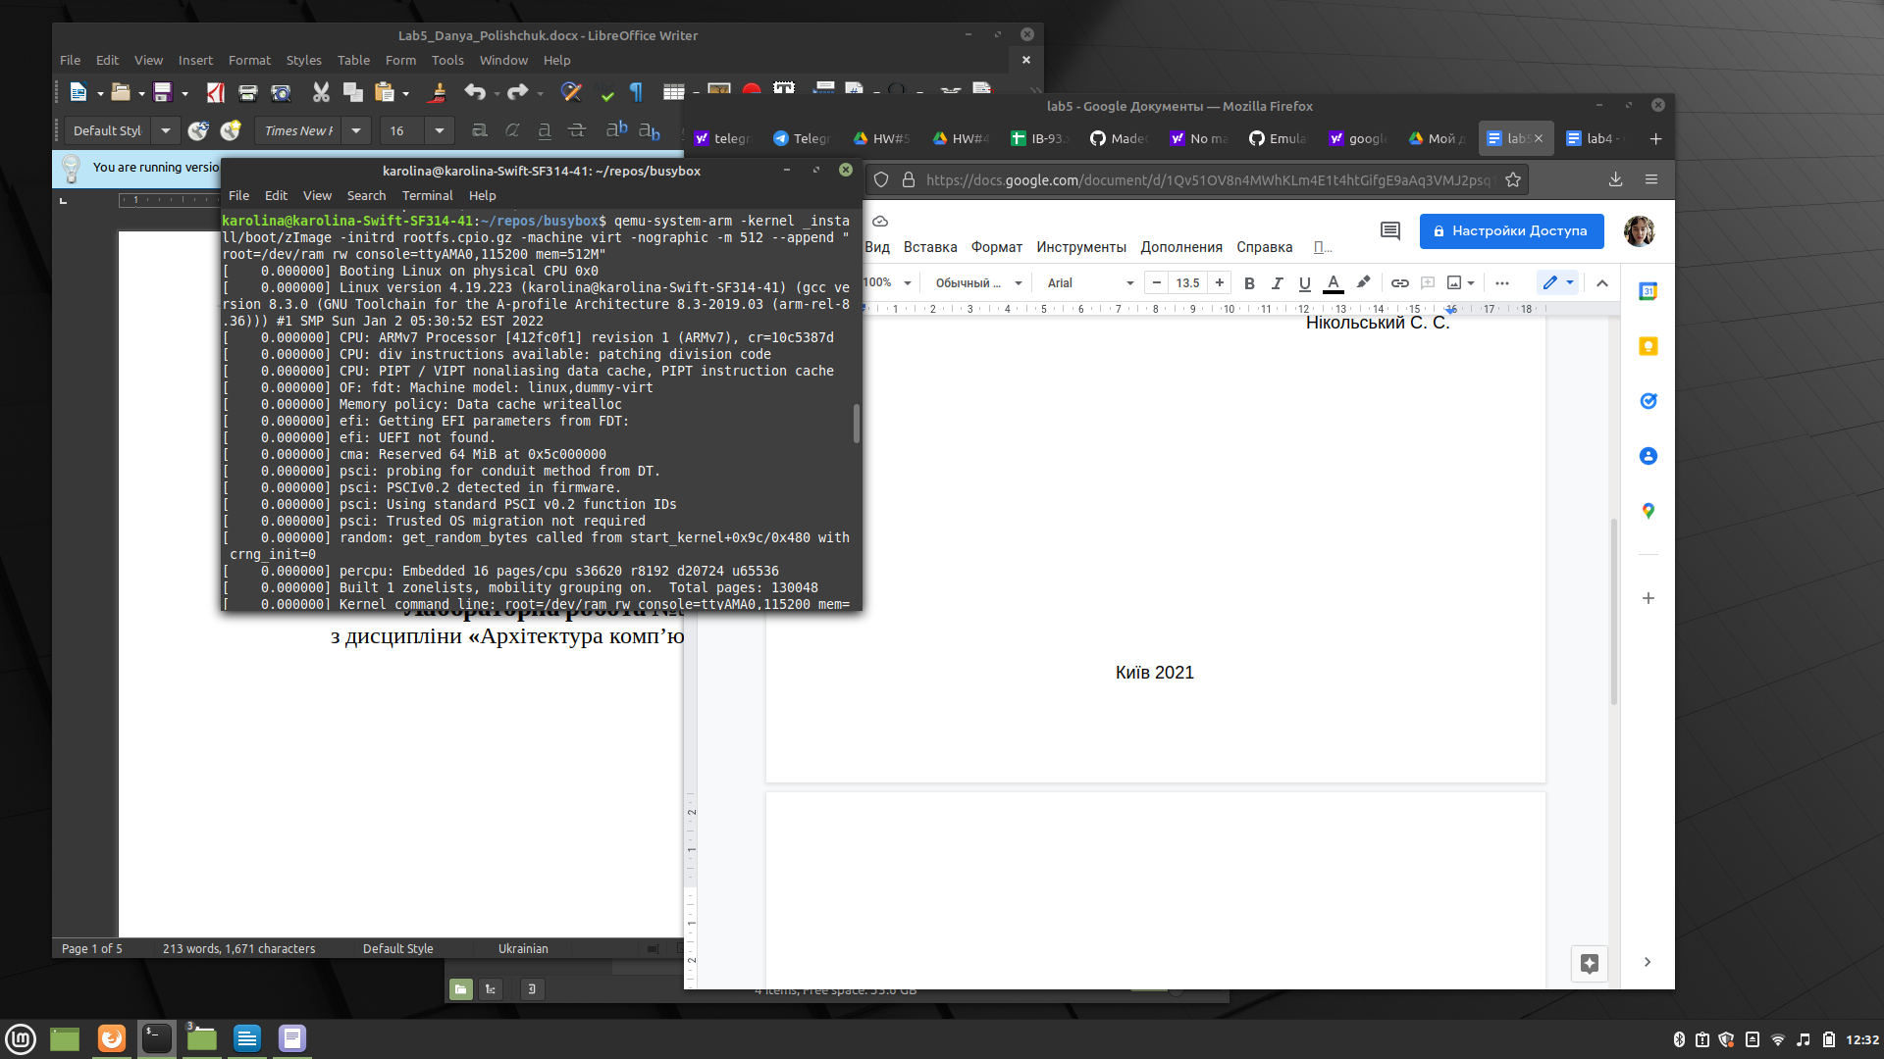

modinfo hello.ko

insmod hello.ko amount=7

insmod hello.ko amount=8

insmod hello.ko amount=12

cat sys/module/hello/parameters/amount

rmmod hello.ko

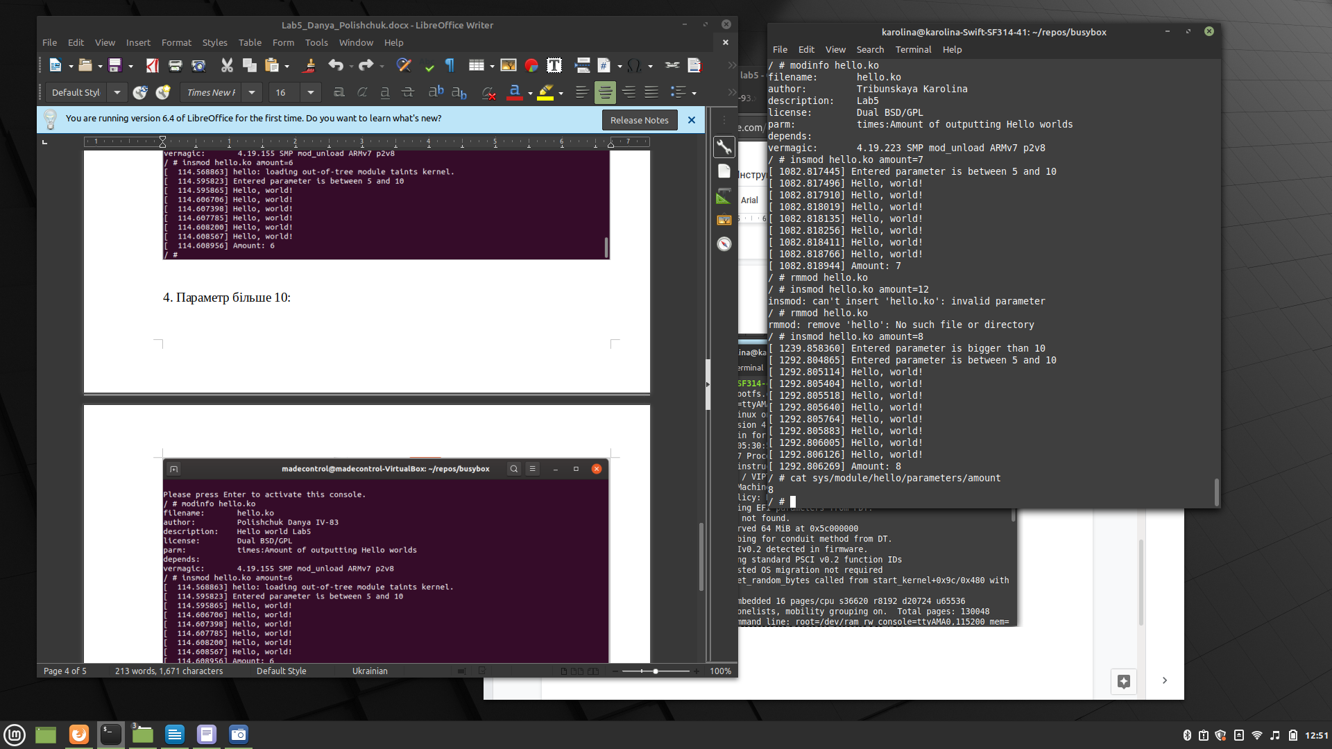

**hello.c**

#include <linux/init.h>

#include <linux/module.h>

#include <linux/moduleparam.h>

#include <linux/printk.h>

MODULE_AUTHOR("Tribunskaya Karolina");

MODULE_DESCRIPTION("Lab5");

MODULE_LICENSE("Dual BSD/GPL");

static int amount = 1;

module_param(amount, uint, S_IRUGO);

MODULE_PARM_DESC(times, "Amount of outputting Hello worlds");

static int __init hello_init(void)

{

uint i = 0;

if(amount == 0)

{

printk(KERN_WARNING "Entered parameter equals 0");

}

else if(amount >= 5 && amount <= 10)

{

printk(KERN_WARNING "Entered parameter is between 5 and 10");

}

else if(amount > 10)

{

printk(KERN_ERR "Entered parameter is bigger than 10");

return -EINVAL;

}

for(i=0; i<amount; i++)

{

printk(KERN_EMERG "Hello, world!\n");

}

printk(KERN_INFO "Amount: %d\n", amount);

return 0;

}

static void __exit hello_exit(void)

{

/* Do nothing here right now */

}

module_init(hello_init);

module_exit(hello_exit);